Отчет о проведенных мероприятиях в рамках месячника военно-патриотического воспитания «Мы- наследники Победы, славу Родины храним!» в МОБУ СОШ № 20
2019-2020 учебный год

Одним из важнейших направлений воспитательной работы в школе является патриотическое воспитание. Организация и проведение мероприятий, имеющих патриотическую направленность, способствует формированию гражданской позиции, воспитывает чувство любви и уважения к своей стране, её истории и традициям.
Главной целью работы в области военно-патриотического воспитания является воспитание патриотизма и гражданственности у обучающихся, как важнейших духовно-нравственных и социальных ценностей, развитие интереса к истории государства, формирование ответственного отношения к службе в армии, готовности к выполнению своих конституционных обязанностей.
С этой целью в школе ежегодно проводится месячник военно-патриотической работы с 23 января по 24 февраля.
Открытие месячника военно-патриотического воспитания сопровождалось торжес-твенной линейкой «Мы наследники Победы!», в которой приняли участие обучающиеся 1-11 кл. (общ. охват 83 чел.). Для учеников была показана презентация, посвященная ветеранам Великой Отечественной войны п.Каменск, оформлен информационный стенд «Мы - наследники Победы, славу Родины храним!».
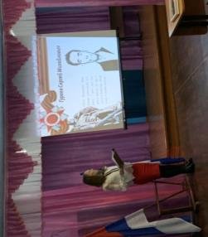

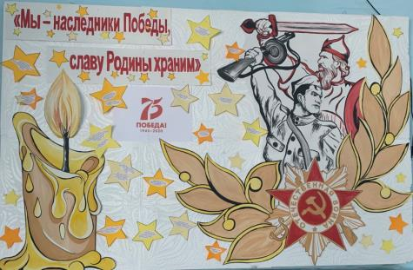

Ни один обучающийся не остался равнодушным и безучастным. В рамках месячника проводилось много различных мероприятий. Это и спортивные состязания, тематические классные часы, конкурс стенгазет и буклетов. Вся информация о мероприятиях и конкурсах была размещена на классных уголках и информационных стендах, сцена и стенды были оформлены в соответствии с тематикой месячника военно-патриотической работы.

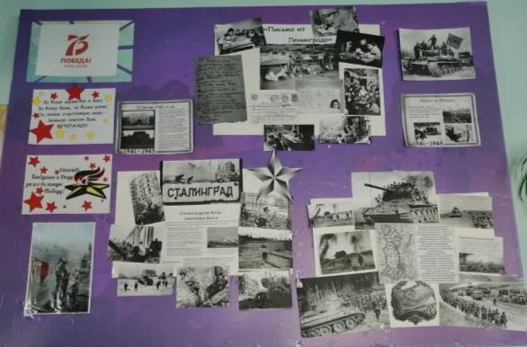

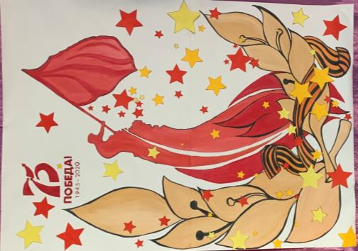

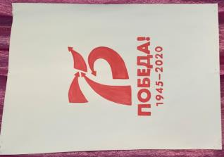

\

Под руководством классных руководителей в каждом классе были проведены информационные часы гражданско-патриотической направленности, внеурочные мероприятия, посвященные Дню полного освобождения Ленинграда от фашистской блокады, Дню разгрома советскими войсками немецко-фашистских войск в Сталинградской битве.

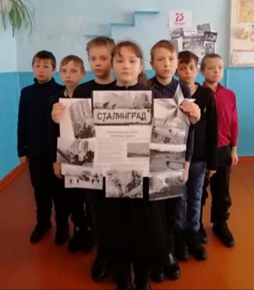
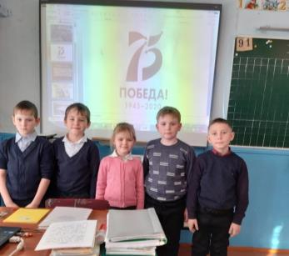

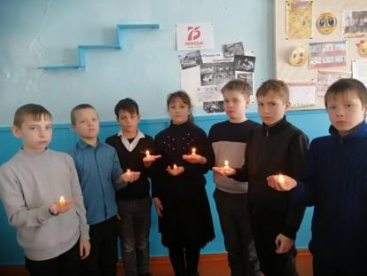

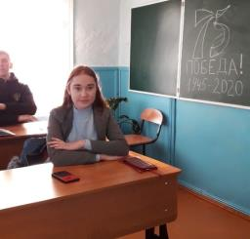

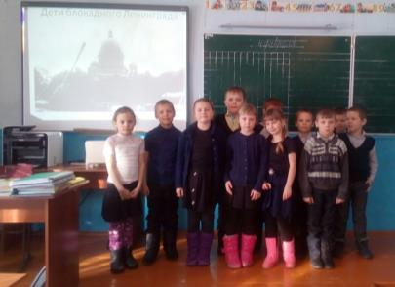

На классных часах ребятам были показаны видеоролики и презентации на военную тематику, шло обсуждение фильмов о войне, о героизме советских людей в военные годы. Для ребят 5-6 классов был организован просмотр фильма «Т-34» в Каменском ДЦ, для обучающихся 8-9 классов - просмотр фильма «Брестская крепость», для начальных классов – просмотр мультфильма «Солдатская притча».

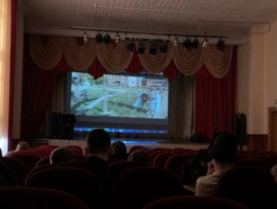
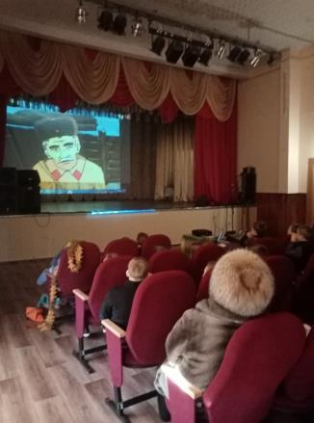

Обучающиеся 1-11 классов приняли активное участие в школьном конкурсе стенгазет «Парад военной техники» и буклетов «Герои Афганистана в наших сердцах».
Оценивало конкурс независимое жюри: библиотекарь Ященко В. А., методист Чунского отдела образования Камзолова Е.Г., и.о. директора МОБУ СОШ №20
Семеняк А.М.
По итогам конкурса стенгазет места были распределены следующим образом:

Класс | Результаты конкурса стенгазет  «Парад военной техники»
1 класс | 1 место
2 класс | 2 место
3-4 класс | 3 место
5 класс | 1 место
6-7 класс | 2 место
8 класс | 3 место
9 класс | 1 место
10 класс | 3 место
11 класс | 2 место

В школьной библиотеке для ребят бала оформлена книжная выставка «Солдатом быть- Родине служить!».
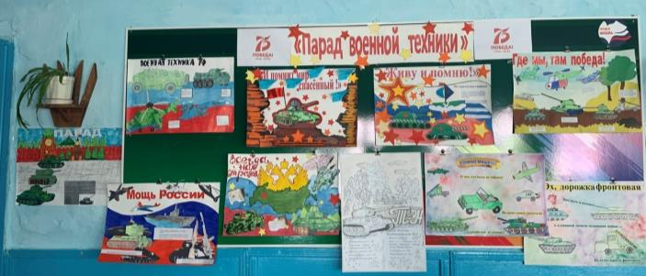

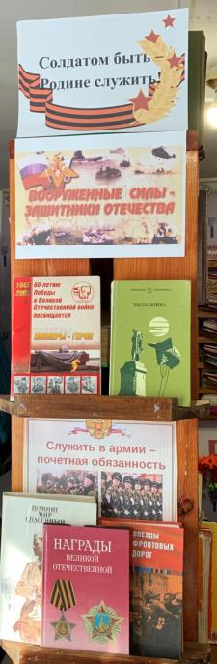
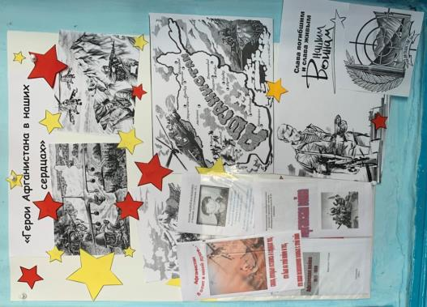

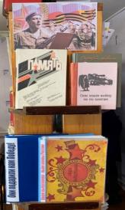

Традиционно в рамках спортивно-оздоровительного направления прошли спортивные конкурсы среди сильной половины нашей школы.
10.02.2020 г. в МОБУ СОШ №20 прошли спортивные состязания «А ну-ка, парни!». Цель мероприятия: воспитание у подростков готовности встать на защиту Родины, подготовка их к службе в Вооруженных силах Российской Федерации, популяризация здорового образа жизни.
В спортивном конкурсе за личное первенство боролись обучающиеся 8-11 классов. Всего приняли участие 6 конкурсантов.
№ п/п | Фамилия, имя участника | Класс
 | Игнатов Егор | 8 класс
 | Кулаков Иван
 | Брюханов Алексей | 9 класс
 | Клюков Алексей
 | Михайлов Константин
 | Пешков Данила

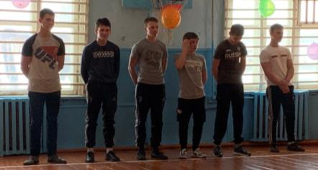

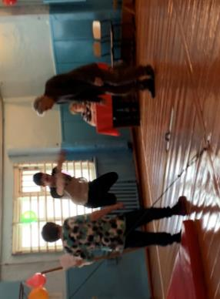

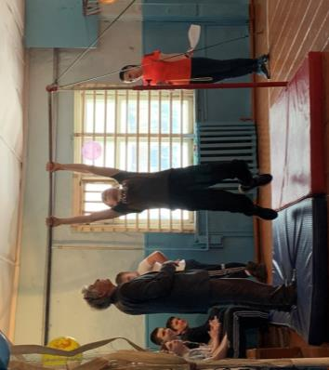

Поддержать участников конкурса пришли одноклассники, друзья и родители. Мероприятие прошло на хорошем организационном уровне. Для зрителей и участников конкурсы прошли весело, на высоком эмоциональном подъеме.
В состав жюри вошли педагоги школы - Семеняк Альбина Михайловна, Дьякова Марина Владимировна. По итогам конкурса 1 место заняли – Пешков Данила; 2 место- Кулаков Иван; 3 место- Брюханов Алексей.
С целью реализации плана работы месячника военно-патриотического воспитания «Мы –наследники Победы, славу Родины храним!» 11.02.2020 для обучающихся 1-4 классов был проведен спортивный конкурс «Вперед, мальчишки!».
Цель и задачи мероприятия:
- воспитание у подростков готовности встать на защиту Родины, подготовка их к службе в ВС РФ;
- популяризация здорового образа жизни;
- создание условий для духовного и физического развития личности;
- Создание условий для самореализации обучающихся
- Формирование активной жизненной позиции

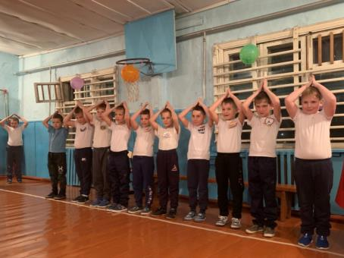

Конкурс проводился на личное первенство, всего приняли участие 14 конкурсантов. Ребята активно участвовали во всех этапах конкурса, показав свою хорошую физическую подготовку.

№ п/п | Ф.И. участника | Класс
 | Бухаров Алексей | 1 класс
 | Карелин Егор
 | Литвиненко Владимир
 | Прошкин Иван
 | Решетов Устин | 2 класс
 | Истрафилов Александр
 | Панферов Егор
 | Семеняк Андрей
 | Крылов Илья
 | Бакетов Ян | 3 класс
 | Сидорин Валерий
 | Евсеенко Василий | 4 класс
 | Жаровцев Кирилл
 | Сергеев Павел

В преддверии мероприятия учителем физкультуры с участниками конкурса проводились репетиционные занятия, на которых отрабатывались все элементы соревнований. Это позволило провести состязания на хорошем организационном уровне. Для зрителей и участников конкурсы прошли весело, на высоком эмоциональном подъеме. Каждый конкурсант соревнований придумал свой девиз и эмблему.
По итогам конкурса 1 место занял – Сидорин Валерий;
2 место- Литвиненко Владимир;
3 место- Карелин Егор, Крылов Илья.
Обучающиеся были увлечены и заинтересованы ходом мероприятия. Конкурсы соответствовали интересам и возрастным особенностям обучающихся.

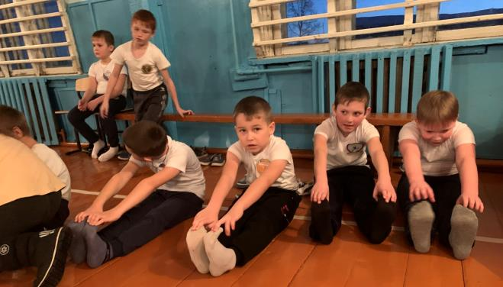

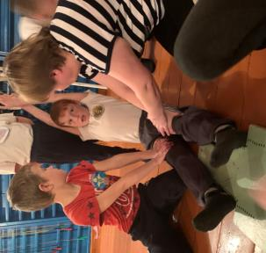
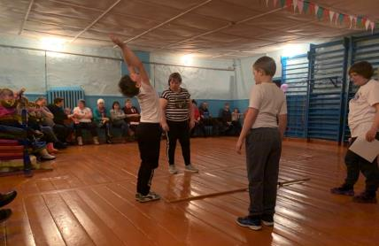

12.02.2019 г. прошла спортивная игра «Старт-азарт». В состязаниях приняли участие обучающиеся 1 класса со своими мамами.
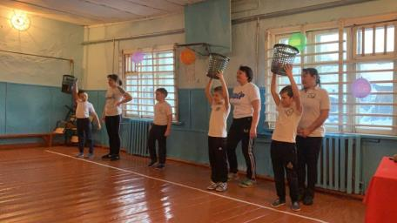

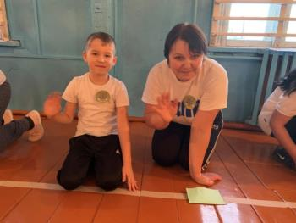

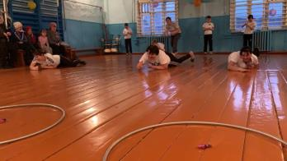

Главная цель мероприятия: вовлечение родителей в совместную со школой работу по сохранению и укреплению здоровья детей.
Программа игры «Старт-азарт» была довольно насыщенной:
- «Сороконожка»
- «Вместе с мамой»
- «Забрось мяч»
- «Наш солдат умом богат»
- «Тараканий бег»
- «Водохлебы»
- «Большие гонки»
- «Вопрос-ответ»
Спортивный задор и желание добиться победы для своей команды захватывали детей и их родителей на протяжении всех конкурсов. Все этапы игры отличались своей оригинальностью и увлекательностью.
Атмосфера спортивных мероприятий была радостная, и в тоже время напряженная - ведь соревновались четыре сильных команды, а победит только сильнейший… Мероприятие было захватывающим и оставило массу положительных эмоций и впечатлений. По итогам игры первое место заняла команда семьи Карелиных, 2 место- семья Бухаровых, 3 место- семья Литвиненко и семья Прошкиных. Все команды получили небольшие сладкие призы.

13.02.2020 для обучающихся 5-7 классов был проведен спортивный конкурс «Вперед, мальчишки!».
Конкурс проводился на личное первенство, всего приняли участие 11 конкурсантов. Ребята активно участвовали во всех этапах конкурса, показав свою силу и ловкость.

№ п/п | Ф.И. участника | Класс
 | Банщиков Илья | 5 класс
 | Рубышев Матвей
 | Щеголихин Алексей
 | Решетов Устин | 6 класс
 | Ворончихин Юрий
 | Куприянов Александр
 | Харченко Павел
 | Шевчук Илья
 | Шерстов Владимир
 | Назаров Семен | 7 класс
 | Пономаренко Илья

По итогам конкурса 1 место занял – Пономаренко Илья;
2 место- Щеголихин Алексей;
3 место- Назаров Семен.

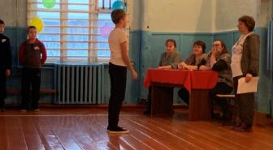

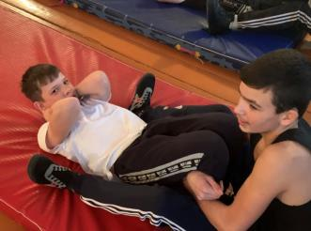

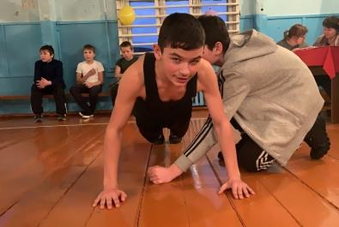

В рамка волонтерской акции «Спеши делать добро», обучающимися 6-8 классов была оказана посильна помощь в уборе придворовой территории Хохловой Томаре Васильевне, которая является ребенком войны.

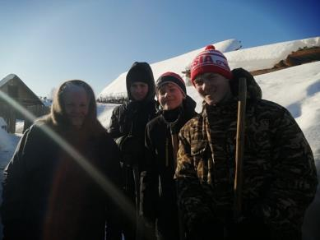

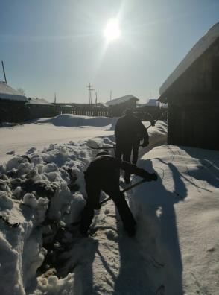

Таким образом, занятость обучающихся в общешкольных мероприятиях составила 100 %, проведенные мероприятия прошли на высоком организационном уровне. Цели и задачи месячника военно-патриотического воспитания были достигнуты, но в связи с карантином (Приказ О-34 от 17.02.2020) конкурс чтецов «О подвигах, о славе, о любви…», праздничный концерт «Великая честь - Родине служить!» и награждение наиболее активных участников месячника военно-патриотического воспитания переносится на 28.02.2020 и 02.03.2020.

Педагог-организатор А.Г. Лопатченко

